ТЕМА 2.5. РУССКАЯ ХОРОВАЯ МУЗЫКА В XVIII ВЕКЕ.

Широкое развитие хорового творчества в XVIII веке было обусловлено положением данного жанра в сфере общественной жизни. Крупнейшие хоры не ограничивались участием в церковной службе. Хоровая музыка активно участвовала в различных празднествах. Постепенно включались в сферу композиторского творчества и хоровые обработки народных песен.
Искусство композиторов Березовского и Бортнянского ознаменовало новый этап в истории русской музыки a cappella. Опираясь на традиции знаменного распева и партесного пения, эти композиторы создали свой индивидуальный хоровой стиль, отличавшийся глубокой выразительностью, многообразием содержания и блестящим вокальным мастерством. Их сочинения носят печать большой торжественности, присущей данному жанру, но они по своему согреты личным чувством художника, по-своему экспрессивны и человечны. Как новое художественное явление, хоровое творчество Березовского и Бортнянского выходит далеко за рамки «служебной» культовой музыки и является важным шагом на пути развития русской хоровой классики.
Излюбленной формой хорового творчества в XVIII веке становится духовный концерт. Свободная форма концерта, не связанная с каноническими традициями обычных песнопений церковного обихода, давала композитору возможность более широко проявить свои творческие способности. По типу композиции хоровые концерты a cappella представляли собой крупную, развитую циклическую форму. Общая структура произведения основывалась на контрастном сопоставлении 3-х или 4-х частей (быстро – медленно – быстро или медленно – быстро – медленно – быстро), в последнем разделе преобладали приемы полифонического развития (фуга или фугато). Принцип контрастного сопоставления нескольких самостоятельных частей, сложность тематического развития и богатство полифонического письма сближали вокальный концерт с симфоническим циклом.
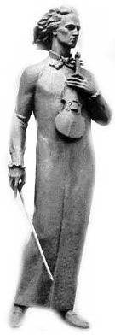
Блестящие образцы классического хорового концерта оставил Максим Созонтович Березовский (1745 – 1777). Среди сочинений Березовского выделяется ре-минорный концерт «Не отвержи мене во время старости». Суровая, драматически насыщенная музыка концерта развертывается в монументальной форме 4-хчастного цикла. Композитор с большим мастерством владеет приемами полифонического письма. Вершиной развития всего цикла является заключительная фуга, основанная на краткой лаконичной теме: «Да постыдятся и исчезнут…».
***
Середина XVIII века. К этому времени русская певческая культура претерпела глубокие изменения. Наряду с традиционным церковным пением и домашним музицированием возникают новые формы бытования музыки, а с ними и новые жанры. Хоровое исполнительство, окончательно отделившись от процесса создания музыки, формируется в самостоятельный род художественной деятельности с соответствующей профессионализацией.
Особое внимание представителей русской композиторской школы привлекали те формы и жанры, разработка которых сочеталась с развитием национальных традиций. Основным жанром, характеризующим искусство XVIII века, стала опера. Важнейшее значение для дальнейшего развития хорового искусства имело использование хоровой музыки и хорового ансамбля в качестве основного компонента оперного спектакля.
Усиление национальных тенденций в русской музыкальной культуре в XVIII веке нашло свое выражение в живом интересе к народному творчеству, в широком распространении в быту городской и крестьянской песни. С 70-х годов XVIII века начинается систематическая публикация фольклора.
Одним из важнейших жанров русского музыкального искусства того времени явилась «трагедия на музыке». Героические трагедии с увертюрами и хорами получили распространение в творчестве О.А.Козловского. Наряду с другими элементами в его музыке распространены декламационные хоры, углубляющие драматическую ситуацию. Основной склад хорового письма в музыке Козловского – гомофонно-гармонический, однако он насыщает хоровую фактуру имитациями, противопоставлениями хоровых групп. Составы хоров, применяемые Козловским, различны. Наряду со смешанными, часто используются и однородные: мужские (четырехголосные и унисонные) и женские .
С грандиозными официальными празднествами по случаю блистательных побед русской армии в екатерининскую эпоху связано возникновение русской оратории и кантаты. Для них были характерны блестящие внешние эффекты, канонический текст псалмов при светском характере.
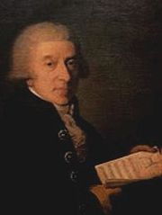
Для развития светской хоровой культуры России во второй половине века большое значение имела деятельность итальянских мастеров. Благодаря им русские музыканты овладевали приемами композиции, сложившимися музыкальными формами, закономерностями классической функциональной гармонии и полифонии. Так можно отметить деятельность Джузеппе Сарти. Мастерство владения классической техникой композиции Сарти оказало положительное воздействие на многих его учеников – Д.Н.Кашина, С.И.Давыдова, С.А.Дегтярева, А.Л.Веделя.
В последней трети XVIII века новые тенденции коснулись и традиционных обрядовых жанров, музыки, исполнявшейся по большим церковным праздникам. На смену торжественному партесному концерту приходит новое художественное явление – духовный концерт.
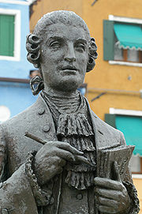
Появление принципиально нового стиля культовой музыки связано с творческой деятельностью прославленного итальянца Бальдасаре Галуппи (1706 – 1785). Преобразования Галуппи коснулись, прежде всего, музыкального языка концерта. В партитуре исчезла подголосочная гетерофония, свойственная партесному стилю, многоголосное изложение приблизилось к гомофонному с преобладанием гармонического голосоведения над полифоническим. Мажоро-минорная система сменила старинные лады.
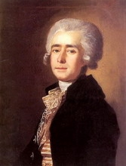
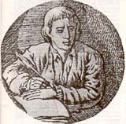
Мотетная форма концерта с его имитационно-полифонической основой письма была воспринята одним из выдающихся мастеров русской хоровой музыки XVIII века – Максимом Сазонтовичем Березовским. Ему удалось проникновенные и выразительные русско-украинские интонации оформить гармоническими и полифоническими приемами современной западноевропейской музыки воплотить в академической форме концерта глубоко драматическое содержание. Яркой чертой индивидуального стиля Березовского является напевность его мелодий, воплощение в проникновенных мелодических интонациях настроения, рожденного текстом. Раскрытию образного содержания музыки своих концертов Березовский подчинил и традиционный прием контрастирования. Композитор использует этот прием и в сопоставлении частей хорового цикла, и в динамике, направленной на передачу смены настроений или драматических нагнетаний.
Другим композитором, внесшим большой вклад в развитие духовного концерта был Дмитрий Степанович Бортнянский. Концерты Бортнянского отличались высоким мастерством хорового письма. Более ранние концерты имеют торжественно-прославляющий характер. С годами его тематизм претерпел изменения. Характер музыки становится более лирическим.
Большой популярностью у современников пользовались также концерты С.И.Давыдова, в которых теплота и сердечность интонаций сочеталась с великолепным владением техникой хорового письма и полифоническим мастерством.
Многоголосная хоровая партитура a cappella постепенно вбирала в себя и некоторые фактурно-тематические приемы оркестровой музыки, что диктовалось требованием гомофонного мышления конца XVIII века. В традиционный жанр культовой музыки пробивались и инструментальные обороты и штрихи. Синтез вокальных и инструментальных жанров стал одним из путей обновления стиля русской хоровой музыки этого периода.
Жанр хорового концерта привлекал внимание многих композиторов России конца XVIII – начала XIX века. Находясь под несомненным влиянием яркого стиля, созданного Бортнянским, хоровые композиции П.Аникеева, А.Веделя, Л.Гурилева, А.Новикова, А.Верстовского, А.Алябьева несли в себе черты индивидуальных манер.
***
В соответствии с утверждавшимися в России второй половины XVIII века новыми формами светского музицирования возрастала потребность в воспитании и обучении национальных кадров исполнителей – певцов и музыкантов. Монополия на оперную, камерно-инструментальную, симфоническую и хоровую музыку принадлежала императорскому двору.
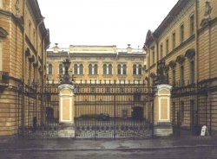
Основным музыкальным учреждением, обслуживающим нужды двора была Придворная певческая капелла. Ей суждено было сыграть важную роль в воспитании первой группы русских оперных певцов и инструменталистов. Весьма примечательно, что именно в хоровой среде осваивались новые для России сложные музыкальные формы и жанры.
Потребность в певцах и музыкантах для пышных дворцовых балов, музыкальных развлечений и оперных спектаклей возрастала. 14 сентября 1738 года издается указ об основании в Глухове (Украина) певческой школы и предписание набирать по всей Малороссии детей, имеющих «самые лучшие голоса» и отдавать их регенту для обучения киевскому и партесному пению, а в дальнейшим лучших из них присылать ко двору. Таким образом, Придворная капелла периодически пополнялась глуховскими воспитанниками в течение 40-х и 50-х годов. К сожалению, не сохранилось никаких следов методики, которой пользовались в певческой школе. Результаты эффективной системы подготовки певческих кадров не замедлили сказаться.
Осознание потребности в музыкальном образовании, вызванной расширением форм музыкальной жизни и, в первую очередь, развитием музыкально-театрального исполнительства, обусловило появление ряда музыкально-педагогических установок и дисциплин. Формирование основ русской школы пения происходило в условиях взаимопроникновения самобытных черт русского исполнительского стиля и принципов итальянской школы пения (bel canto).
Некоторые черты русской певческой школы нашли отражение в методических установках итальянских мастеров, в частности заслуживает внимание сочинение В.Манфредини «Правила гармоническия и мелодическия для обучения всей музыке». В книге, наряду с изложением основных принципов старой итальянской школы, встречаются суждения, в которых ощущается влияние русской хоровой традиции. Манфредини писал, что нужно высоко оценить метод обучения пению без сопровождения, а также целесообразность пения в среднем регистре. Он отмечал совпадение принципов русского пения и итальянской вокальной школы, требовавших достижения чистоты интонации, пения на спокойном, нефорсированном звуке и т.п.
***
Активная оперно-концертная деятельность Придворного хора конца XVIII века, освоение им музыки различных жанров и творческих направлений обогащали его исполнительские возможности и накладывали определенный отпечаток и на его основную функцию – обслуживание церковного обряда. Здесь в условиях традиционного пения без сопровождения наиболее ярко проявлялись лучшие качества хора. Тембровая насыщенность, столь характерная для русских хоров, производила на иностранцев неотразимое впечатление. Для русских певцов наряду с яркими природными тембрами (в первую очередь басов) было чрезвычайно характерно эмоциональное отношение к исполняемому, что влияло на широту темброво-интонационных нюансов.
Множество профессиональных задач, которые хор выполнял при дворе, способствовало его значительному количественному росту и привело к некоторым административным нововведениям. С 40-х по 90-е годы численность Придворного хора колебалась в пределах 100 человек. Первым директором Придворной певческой капеллы стал Марк Федорович Полторацкий.
***
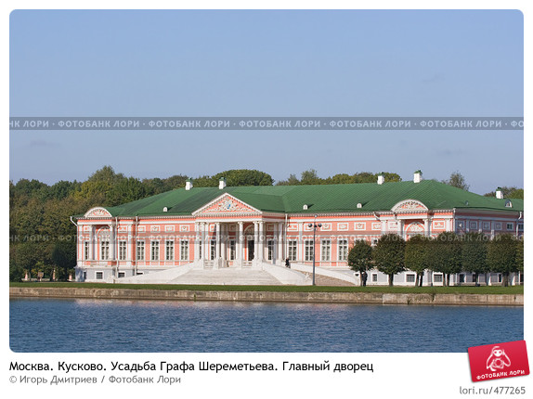
К выдающимся явлениям русской музыкальной культуры последней трети XVIII века следует отнести крепостные театры. Особенно громкой славой пользовались театры графа Н.П.Шереметева в его подмосковных имениях Кусково и Останкино. Еще его отец получил певчих в качестве приданного жены. В дальнейшем хоровая музыка стала сопровождать все увеселения. Ведущее положение певческая капелла заняла и в театре, являясь непременной участницей всех оперных спектаклей. В качестве музыкального руководителя театра у Шереметева долгое время работал композитор Сарти. Оперный репертуар театра был необычайно обширен и разнообразен.
Шереметев заимствовал у придворного хора эффективно действующую систему подготовки певческих кадров. Набор систематически проводился из наиболее одаренных детей украинских имений графа.
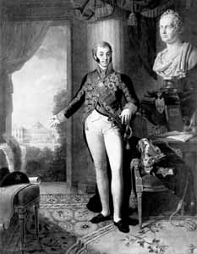
Интенсивная оперно-концертная деятельность театральных коллективов Шереметева, огромный и разнообразный репертуар, представляющий музыку различных направлений, обусловили самые современные формы и методы руководства. В структуре капеллы кроме традиционного состава (мужчины и мальчики) существовал смешанный хор (мужчины и женщины), который использовался в оперных спектаклях. Это был по существу новый для России вид хорового исполнительства.
(Граф Н.П.Шереметев)
Должность главного капельмейстера театра с обязанностями регента совмещал воспитанник капеллы, талантливый ученик Сарти, композитор Степан Аникеевич Дегтярев (1766 – 1813). Он привлекал современные методики и вводил специальные дисциплины, опираясь на упомянутый труд Манфредини.
Музыкальная культура ширилась и крепла, сосредоточивая в себе демократические исполнительские и творческие силы. Дворянство, украсить быт заводило повсеместно в своих усадьбах капеллы, певчих, оркестры, открывало домашние крепостные театры. В конце XVIII века в Москве существовало 15 частных театров со 160-ю актерами и актрисами (князя Долгорукова, майора Столыпина, камергера Демидова, князя Гагарина и др.).
В публичных театрах того времени актеры труппы не подразделялись на оперных и драматических, а в штатном расписании не предусматривалось постоянно действующего хора. В нем обязаны были принимать участие все свободные от ролей актеры и актрисы.
***
Наряду с развивавшимся оперным исполнительством значительную часть русской хоровой культуры конца XVIII века продолжала составлять культовое пение. Скудные сведения о Синодальном хоре в XVIII веке не позволяют судить о его художественных достоинствах. Хор нес службу в Успенском соборе Московского Кремля. Его репертуар состоял из узкого круга обиходных песнопений. В середине XVIII века с ним конкурировал хор Чудова монастыря, организованный в 1750 году.
Несомненный художественный интерес представляли «вольные хоры», образующиеся при церквах из любителей пения.
С деятельностью церковных хоров связаны имена выдающихся регентов второй половины XVIII века. Среди них выделяются Андрей Рачинский и Артемий Ведель.
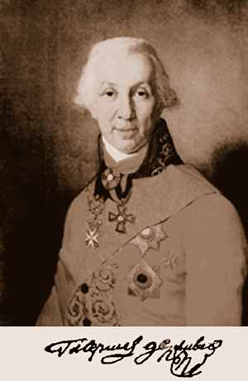
С конца XVIII века музыка выходит из аристократических усадеб, придворных театров и капелл и становится открытой для доступа широкого слушателя.
Носителем певческих традиций становятся духовные учебные заведения. Прочной традицией со времен Петра I осталось семинарское пение. Хоровое пение на ранней стадии развития народного образования выполняло главным образом прикладную функцию – обслуживание торжеств, церковных обрядов. Наряду с этим все большее значение приобретала и его воспитательная функция. Так в тамбовском народном училище при губернаторе Г.Р.Державине был учрежден певческий класс, где изучались нотная грамота, сольфеджио и вокал.
В основанном в то время Московском университете также были учреждены классы «художеств» (музыкальный и рисовальный).
К концу XVIII века большими достижениями отмечен весь путь хорового искусства. К этому времени складывается и созревает национальная по эстетическим принципам композиторская школа, получает развитие светская музыкальная культура.
Новым для Росси видом исполнительства стали театральные смешанные и однородные хоры с сопровождением оркестра, состоявшие из женских и мужских голосов. Необходимость в разнообразных по составу голосов хоровых ансамблях обуславливалась художественными задачами. Именно в театральном жанре впервые осознается конкретный тембр как неотъемлемый компонент звукового целого в его темброво-выразительном значении, появляется стремление к сочетанию мелодико-гармонических красот с характерностью тембров. Этому способствовали различные приемы письма: построение по принципу сопоставления сольного запева с хоровым припевом, использование «чистых тембров», снабжение отдельных частей хора эпитетами «печальный», «негодующий».
Значительно обогатилась и традиционная для России форма профессионального хорового исполнительства – пение a cappella. Структурный состав хоров, сопровождавших церковное богослужение, по-прежнему оставался мужским либо смешанным (мужчины и мальчики). Возрос технический уровень хоров, раскрылись их богатые возможности передачи разнообразных оттенков чувств и настроений. Развитию вокально-хоровой техники способствовали многие особенности, вытекавшие из содержания и фактуры произведений. Установившиеся в концертных композициях диапазоны голосов свидетельствовали о богатых вокальных возможностях. Например, диапазон детского хора простирался на две октавы (от ля малой до ля второй октавы).
Среди новшеств, вводимых в хоровую музыку a cappella, были понятия динамики и артикуляции. Обилие новых приемов, вводимых композиторами, оказывало существенное влияние на вокально-хоровую технику исполнителей. Благодаря этому духовные концерты как художественное явление явились важным шагом на пути развития русской хоровой классики.

Вопросы к теме:
1. В чем значение появления духовного концерта?
2. Какова композиция духовного концерта?
3. Кто внес существенный вклад в развитие жанра духовного концерта?
4. Какие жанры наряду с духовным концертом существовали в хоровой музыке XVIII века?
5. В чем заключались проблемы исполнительства в этот период?
6. В чем заключались проблемы с певческими кадрами в этот период? Какое учреждение решало их?
7. Какова история создания Глуховской школы?
8. Что методически ценного содержалось в труде В.Манфредини?
9. Какова была деятельность Придворной певческой капеллы в середине XVIII века?
10. Какое значение имела деятельность крепостных театров? Чей театр выделялся более всех?
11. Какова роль театральных хоров?
12. Каковы были особенности хорового исполнения культовой музыки в конце XVIII века?

ТЕМА 2.6. ТВОРЧЕСТВО Д. БОРТНЯНСКОГО.

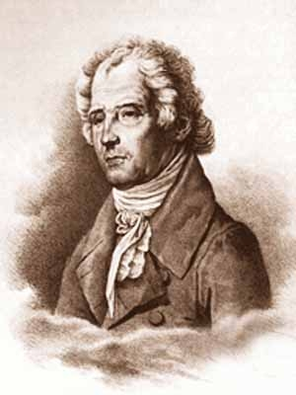
Дмитрий Степанович Бортнянский (1751 – 1825) прошел большой и длительный творческий путь от 70-х годов XVIII века, когда были созданы его первые значительные произведения, до 20-х годов XIX века. За этот полувековой период многое переменилось в русской культуре, сменились поколения, иными стали взгляды и требования в искусстве. Но художественный облик композитора оставался цельным и устойчивым, не претерпев существенной эволюции.
Почвой, на которой выросло и сформировалось творчество Бортнянского, был русский классицизм с характерной для него возвышенностью строя чувств и образов, стремлением к ясной простоте и гармоничности. Музыка его всегда спокойна и благородно сдержанна, но вместе с тем ей не чужды моменты трогательного проникновенного лиризма. Классицистская стройность и уравновешенность формы сочетаются в ней часто с мягкой чувствительной мелодикой сентименталистского типа.
С начала 90-х годов Бортнянский почти всецело сосредотачивается на хоровой музыке. К этому времени относится большая часть его хоровых произведений на духовные тексты.
В этой области своего творчества Бортнянский оставил обширное наследство. Подготовленное при жизни композитора, но изданное Придворной капеллой уже в 30-х годах XIX века, собрание его духовных сочинений включает 35 однохорных и 10 двухорных концертов, 14 «Хвалебных» («Тебе Бога хвалим»), по структуре приближающихся к концертам, 2 Литургии, 7 четырехголосных и 2 восьмиголосных «Херувимских», около 30 других песнопений, ряд обработок старинных распевов. Но это собрание явилось результатом определенного отбора и содержит не все написанное композитором.
Наиболее крупными по масштабу и значительными из перечисленных произведений являются концерты. Вслед за М.С. Березовским Бортнянский утвердил и развил тип классического хорового концерта, вобравшего в себя элементы различных жанров не только вокальной, но и инструментальной музыки. Так, если партесный концерт можно сопоставить с concerto grosso, то структура классического хорового концерта имеет общие черты с сонатно-симфоническим циклом. Наиболее типично для него последование трех частей по принципу быстро – медленно – быстро.
Форма хорового концерта отличается гораздо большей текучестью, постепенностью переходов, чем в инструментальных произведениях. Буквальные или варьированные тематические повторы у Бортнянского очень редки. Форма складывается из нанизывания ряда более или менее самостоятельных тематических построений. В этом проявляется двойственный характер концертов Бортнянского, классических по стилю и в то же время сохраняющих элементы барочного мышления.
Главным формообразующим принципом остается чередование tutti и небольших концертирующих групп голосов. Как правило, в эпизодах «соло» голоса группируются по два или по три, иногда возникают переклички между двумя парами голосов. Бортнянский не придерживается обязательного трехголосия, которое являлось нормой для «концертирующих» разделов в партесном концерте. Это позволяет ему достигать гораздо большей гибкости и разнообразия звучания.
Структура концертов Бортнянского также не подчиняется единому стандарту. Наряду с наиболее типичным трехчастным циклом, построенным по принципу – быстро – медленно – быстро, у него есть ряд четырехчастных циклов с чередованием частей: медленно – быстро – медленно – быстро. При таком построении вторая часть выполняет функцию, аналогичную сонатно-симфоническому скерцо.
В основном гомофонно-гармонические по фактуре, концерты Бортнянского содержат и довольно развитые элементы полифонии, от небольших имитационных построений до фуги, достигающей масштабов самостоятельной части.
То новое, что было внесено Бортнянским в уже сложившуюся форму классического хорового концерта и что определило широчайшую популярность его произведений этого жанра, связано, прежде всего, с интонационным строем музыки. В его концертах встречаются порой черты оперности, мелодика распространенных в быту кантов, народно-песенные обороты.
Наряду с торжественными, праздничными или величаво-эпическими у Бортнянского встречаются и глубоко лиричные по тону концерты, проникнутые сосредоточенными размышлениями о жизни и смерти, жаждой нравственного очищения, страстной мольбой о помощи. В них преобладают медленные темпы, минорный лад, экспрессивная напевная мелодика.
Двухорные концерты Бортнянского по своей структуре аналогичны однохорным, но их образно-эмоциональный строй более однообразен; преобладает величественный торжественный тон, и реже встречаются моменты углубленной лирики. Присущее Бортнянскому мастерство хорового письма достигает здесь своей вершины. Яркого, внушительного эффекта добивается он с помощью приемов антифонного изложения. Поочередно вступающие хоры затем сливаются в единое мощное звучание.
Наряду с концертами Бортнянский писал и «рядовые» песнопения: «Херувимские», «Достойно есть», многолетия и т.д. Иногда он и в них вносил элементы концертности, хотя в целом эти сочинения более просты по фактуре и музыкальному языку. Вместе с тем элементы «светскости» присущи им в не меньшей степени, чем концертам.
Особое место в творчестве Бортнянского занимают обработки старинных распевов – знаменного, киевского, болгарского и греческого. Композитор стремился не столько к реставрации певческой старины, сколько к тому, чтобы сделать ее близкой и доступной восприятию слушателя, воспитанного на современном мелодико-гармоническом мышлении. В этом смысле показателен сам выбор напевов. Бортнянский обращался преимущественно не к знаменному, а к киевскому, болгарскому и греческому распевам, мелодика которых содержит ясно ощутимую тональную основу. Если же он брал мелодии знаменного распева, то в поздних редакциях, часто далеких от древнего прототипа, и использовал их очень свободно, сохраняя только основные опорные звуки.
Помимо церковных хоров Бортнянскому принадлежит несколько светских кантат, гимнов и песен.

Вопросы к теме:
1. В чем значение творчества Д.Бортнянского для русской музыки?
2. Что нового внес Д.Бортнянский в композицию и мелодику хорового концерта?
3. Какие принципы построения и формообразования лежат в основе концертов Д.Бортнянского?
4. Как отражено в творчестве композитора европейское влияние?
5. Какие сочинения помимо духовных концертов писал Д.Бортнянский?

ТЕМА 2.7. ХОРОВОЕ ИСКУССТВО В ПЕРВОЙ ТРЕТИ XIX ВЕКА – ЕГО РОМАНТИЧЕСКИЕ ТЕНДЕНЦИИ.

Хоровая культура первых трех десятилетий XIX века приобрела новые качества, на которые решающее влияние оказала сложившаяся в стране общественно-политическая обстановка. Под влиянием новых идей, философских и эстетических учений, пришедших, в том числе и из революционной Франции после Отечественной войны 1812 года, в русской культуре возник романтизм – широкое течение, в котором вольнодумные настроения выявлялись в связи с идеями народности.
Романтизм привнес новую систему образов и выразительных средств. На новом этапе развития хорового творчества в жанрах театральной и концертной музыки резко повысилось субъективное начало, получило простор свободное выражение настроений личности. Усилились поиски композиторами новых музыкальных форм и нового содержания.
В начале века меняются и условия развития музыкального искусства. Из узкого круга аристократических театров и концертных залов музыка выходит в помещения, доступные демократическому слушателю.
Интенсивно развивается музыкальный театр не только в столицах, но и в провинциальных городах. Важным итогом первых десятилетий XIX века явилась организация в Петербурге русской оперной труппы и формирование в ней хора как самостоятельной исполнительской единицы.
Входят в практику концерты музыкантов-любителей. Любительские хоры с постоянными регулярными занятиями организуются во многих учебных заведениях России.
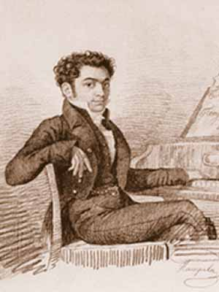
Хоровая музыка заняла прочное место в композиторском творчестве. По-прежнему основой русской оперы служила песня. Примерами обрядовых сцен с широким использованием хоровой музыки могут служить историко-бытовые оперы Д.Н.Кашина «Наталья, боярская дочь» и «Ольга прекрасная».
Пора русского романтического музыкального театра 20 – 30-х годов XIX века завершается операми А.Н.Верстовского, вершиной творчества которого стала опера «Аскольдова могила». Достижением автора в этом произведении стали многочисленные и разнообразно трактуемые хоры, в основе которых лежали оригинальные авторские мелодии, впитавшие интонации народной песни.
События Отечественной войны 1812 года усилили роль патриотической темы в русской музыке. Одним из значительных произведений в этом направлении стала оратория С.Дегтярева «Минин и Пожарский или Освобождение Москвы» на текст Н.Горчакова. Оратория характеризовалась пышной хоровой и оркестровой звучностью, обилием фанфарных интонаций. Ведущая роль в ней принадлежала хору как выразителю патриотической идеи оратории. По фактуре хоры здесь близки к изложению духовных концертов той поры: использование перекличек хоровых групп, сопоставление хорового tutti с сольными ансамблями, приемы имитационной полифонии.
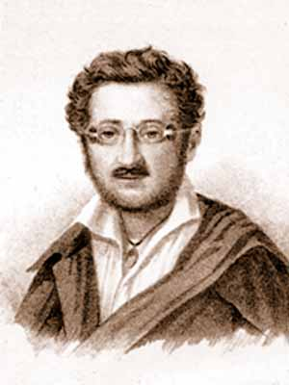
Патриотическая тема получила отражение также и в новом для того времени жанре – песне с хором. Это были произведения Бортнянского «Певец во стане русских воинов», Кашина «Песня защитника Петрова града» и др. Гомофонный принцип отразил приближение концертных песен к сольно-ариозной традиции.
Значительным явлением русской хоровой культуры первой трети XIX века стали сочинения А.А.Алябьева для хора без сопровождения. Новый жанр Алябьев создает, заимствуя из русской культовой музыки приемы хорового письма. К ним прежде всего принадлежит четырехголосие, основе своей гомофонно-гармонического склада, с элементами имитационной полифонии, с частыми сопоставлением звучания мужской и женской групп, с использованием ансамблей солистов различного состава. Сольные эпизоды поручаются и одному исполнителю, и трио, и квартету. Вместе с тем композитор гибко варьирует количество голосов, то прибегая к хоровому tutti, то сжимая фактуру до трех- и двухголосия.

С начала XIX века на концертной эстраде получил широкое распространение новый самостоятельный жанр – хоровая обработка русской народной песни. Особенно интенсивно обрабатывает народные песни композитор Д.Н.Кашин. В 1833 – 1834 годах он издает тремя выпусками сборник «Русские народные песни».

Вопросы к теме:
1. Какие новые черты внес в хоровую музыку романтизм?
2. Какие значительные оперы русских композиторов появились в этот период?
3. Какие еще жанры хоровой музыки и какие произведения возникли в этот период?
4. Чем характеризуются сочинения А.Алябьева?
5. Как можно охарактеризовать хоровые обработки русской народной песни, появившиеся в этот период?

ТЕМА 2.8. РОСТ ИСПОЛНИТЕЛЬСКОГО УРОВНЯ ХОРОВ. ВЕДУЩИЕ ХОРОВЫ КОЛЛЕКТИВЫ.

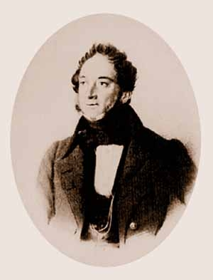
Хоровое исполнительство в первой четверти XIX века занимает более прочное место в музыкальной жизни Москвы, Петербурга и других городов. С начала века самостоятельное развитие получает хор в Петербургском театре. Важную роль в организации русской оперной труппы и в формировании театрального хора сыграл широко образованный музыкант Катерино Альбертович Кавос. Благодаря его усилиям хор преодолевал многие вокальные трудности иностранных опер и добивался большого успеха у публики. Наряду с оперными спектаклями театральный хор принимал участие и в концертной жизни столицы.
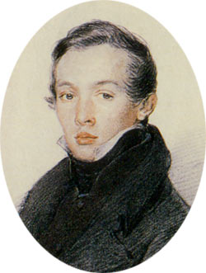
Создание профессиональной оперной труппы Московского театра, а вместе с тем и хора, связано с именем композитора Алексея Николаевича Верстовского, получившего в 1823 году назначение на должность инспектора музыки императорских театров. Верстовский уделял особое внимание музыкальному воспитанию учащихся московской театральной школы. Что касается качественного состояния хора, то мы встречаем восторженные свидетельства многих современников, в частности, композитора Г.Берлиоза, где присутствуют самые превосходные оценки исполнения. Однако при этом хористы находились в сложных материальных условиях и имели крайнюю занятость, вынужденные петь не только в оперных спектаклях, но и драматических пьесах, и в церковных хорах.
Формирование казенных императорских оперных трупп и хоровых коллективов в них стало одним из знаменательных явлений первой трети XIX века.
***
Ведущим среди хоров продолжала оставаться Придворная певческая капелла. В этот период наблюдается взлет ее исполнительской культуры. Это было во многом связано с приходом к руководству капеллой Д.С.Бортнянского.
Свою деятельность Бортнянский начал с обоснования необходимого количества певчих в хоре. На его плечи легло решение и многих административных вопросов. В плачевном состоянии застал он хозяйство капеллы и материальное положение певчих. Постепенно он выхлопотал для них увеличение жалования. Следующее мероприятие Бортнянского – отмена участия хора, на плечах которого лежало регулярное участие в богослужениях и в дворцовых увеселениях, в оперных спектаклях. Это способствовало совершенствованию искусства пения хора a cappella.
Особой заботой Бортнянского и его помощников является вокальная культура певцов. Пением как основным предметом занимались ежедневно. Высокая исполнительская культура капеллы поддерживалась требовательностью Бортнянского, периодически прослушивавшего весь ее состав, следившего за профессиональным ростом каждого певца. Одним из непременных требований, предъявляемым к певцам, было неуклонное совершенствование техники читки «с листа», что позволяло капелле осваивать сложные хоровые партитуры в максимально короткий срок.
По заведенному Бортнянским регламенту, с детьми занимались и по общеобразовательным дисциплинам, что впоследствии, при «спадении голоса», позволяло певчему поступать на канцелярскую службу. Многие певчие вели самостоятельную педагогическую деятельность и состояли учителями пения и регентами в полках, Горном корпусе, в университете и т.д.
Гордостью капеллы стал будущий композитор Александр Егорович Варламов, певший в хоре с 1811 по 1819 годы. Он вернулся в капеллу в 1829 году в качестве учителя сольного пения. Значительный практический опыт преподавания в капелле, послужил предпосылкой к созданию «Полной школы пения».
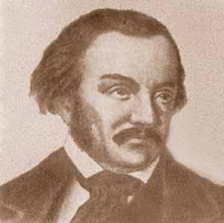
Развивая традиции русской хоровой школы, главные принципы которой выражены в пении без сопровождения, от примарных тонов среднего регистра, с опорой на распевность, Варламов формулирует основы вокального обучения. При этом он устанавливает последовательность этапов: предварительное пропевание гамм, упражнения на интервалы, сольфеджио и вокализация, и затем пение произведения со словами. Этот принцип практической работы с хором устойчиво сохранился и в последующие годы.
К важным принципам вокальной работы следует отнести особое внимание к развитию вокального слуха. Варламов впервые высказал мнение о целесообразности обучения людей с ограниченными от природы вокальными возможностями. «Полная школа пения» А.Е.Варламова – одно из первых русских методических пособий, которое позже легло в основу разработки вопросов теории в области вокального воспитания.
При Д.С.Бортнянском впервые начал приобщаться к концертной деятельности и Придворная певческая капелла, что благотворительно сказывалось на росте ее художественного уровня. Под руководством Бортнянского капелла достигла великолепных результатов. Бортнянский развивал черты естественного, мягкого и благородного звучания. Среди многих качеств капеллы современников поражали отличное произношение слов и глубоко осмысленное интонирование.
С начала XIX века устанавливается плодотворная традиция участия капеллы в вокально-симфонических концертах организованного в 1802 году в Петербурге филармонического общества. Одним из публичных выступлений Придворной певческой капеллы стало исполнение оратории Гайдна «Сотворение мира» в 1802 году.
Резкий контраст к Придворной певческой капелле представлял Московский синодальный хор, чья деятельность продолжала оставаться замкнутой в круге узких служебных функций в Успенском соборе. Отсутствие профессионального контроля за художественно-исполнительским уровнем хора, а также учебно-репитиционной работы сказывалось на его состоянии.
Развитие хоровой музыки концертного жанра стимулировалось расширением сферы общественно-музыкальной жизни, умножением ее форм. Уже с конца XVIII века заметную роль в общественно-бытовом музицировании стали играть дворянские учебные заведения. Высокому уровню хорового пения воспитанников способствовала работа выдающихся представителей профессионального искусства. Так два отличных хора существовали в Сухопутном кадетском корпусе, в Смольном институте
С первых десятилетий XIX века усиливается влияние Придворной певческой капеллы на организацию и методику хорового пения в учебных заведениях Петербурга. Интенсивную педагогическую деятельность в 30-е годы ведет Г.Я.Ломакин, организуя хоровое пение в Пажеском кадетском корпусе, в Училище правоведения, в Павловском кадетском корпусе, во многих военно-учебных заведениях и в пяти женских институтах. В эти годы накапливается методический опыт руководства любительскими объединениями.
Заметную музыкально-просветительскую роль играли университеты. Среди них особое место принадлежит Благородному пансиону при Московском университете, в котором с 1783 г. существовал класс пения.
О большом оживлении в музыкальном быту свидетельствуют концертные выступления музыкантов-любителей. Со второй половины 20-х годов выступления любительских коллективов в публичных концертах носят довольно регулярный характер. Любительские концертные объединения не были в то время постоянно действующими коллективами с систематической репертуарной учебно-воспитательной работой. Их эпизодические выступления, обычно предварявшиеся одной-двумя репетициями представляли значительный художественный интерес. В особо торжественных случаях они объединялись с Придворной певческой капеллой. К концертам привлекались и хоры гвардейских полков. Наряду с общественными выступлениями любительское хоровое пение находило применение и в домашнем быту.
Хоровое искусство первой трети XIX века окончательно утвердилось в основных видах хорового композиторского творчества, в формах и разновидностях хорового исполнительства. Главным достижением этого периода стало образование в профессиональных оперных труппах Петербурга и Москвы хоровых коллективов как самостоятельных исполнительских единиц, а также распространение академического хорового пения в любительских кругах и учебных заведениях. Преобладающей формой хорового исполнительства в России оставалось пение a cappella, связанное с культовым обрядом. Вместе с тем в музыкальный быт городов все шире внедрялось пение с сопровождением. Благодаря возросшему техническому уровню любительских хоров слушатели имели возможность приобщаться к достижениям европейской музыкальной культуры. Этому способствовало и участие в концертах Придворной певческой капеллы, переживавшей высший расцвет творчества.

Вопросы к теме:
1. Чем характеризуется хоровое исполнительство этого времени?
2. Что примечательного было в деятельности хоровых трупп Московского и Петербургского оперных театров?
3. Какое значение имела деятельность Д.Бортнянского как педагога и руководителя капеллы?
4. Чем знаменателен данный период в деятельности Придворной певческой капеллы?
5. Что нового внес в систему обучения А.Варламов?
6. Каким был Московский Синодальный хор в этот период?
7. Какова роль учебных заведений в деле музыкального просвещения?

